传统的设计模式是

**MVP设计模式**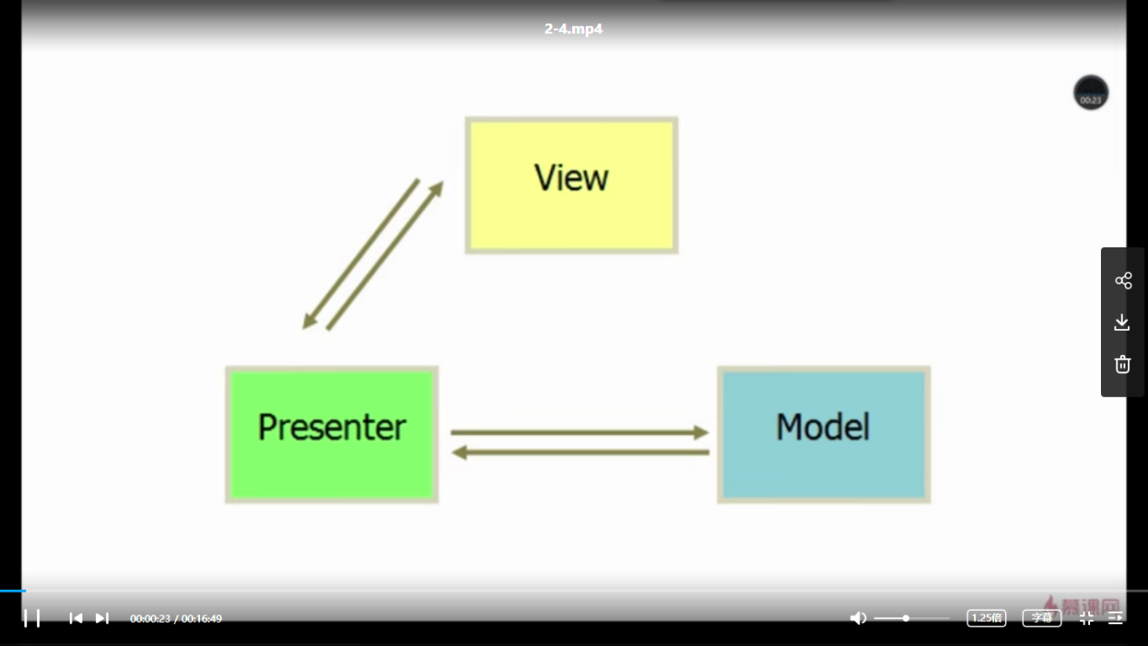

Model:数据层

Presenter:控制层（呈现层）

View:视图层 dom

$.proxy

$.extend

**MVVM设计模式**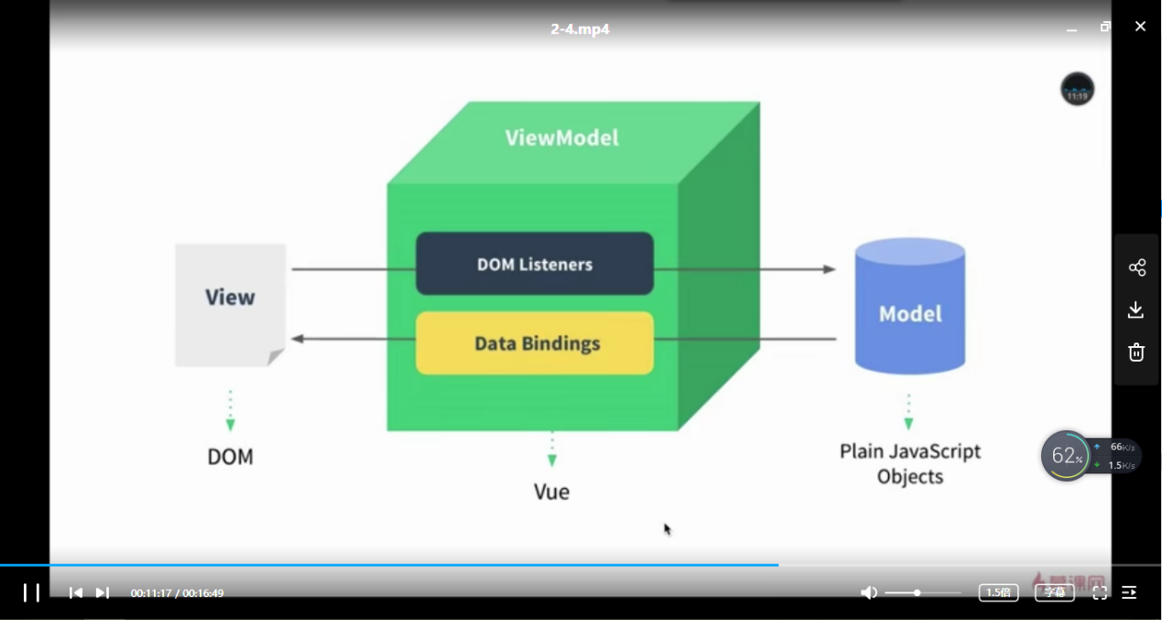

**Vue生命周期**

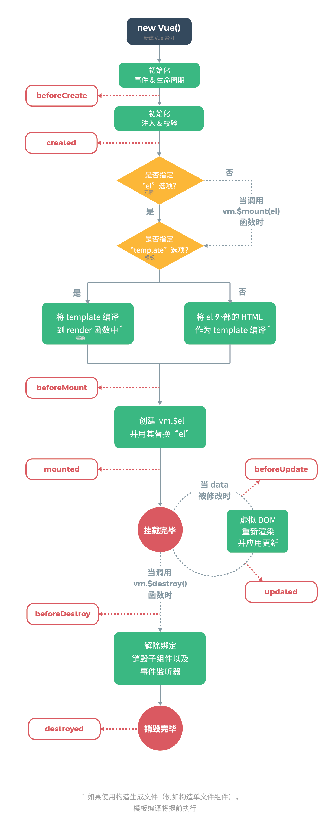

**父组件和子组件之间的传递信息**

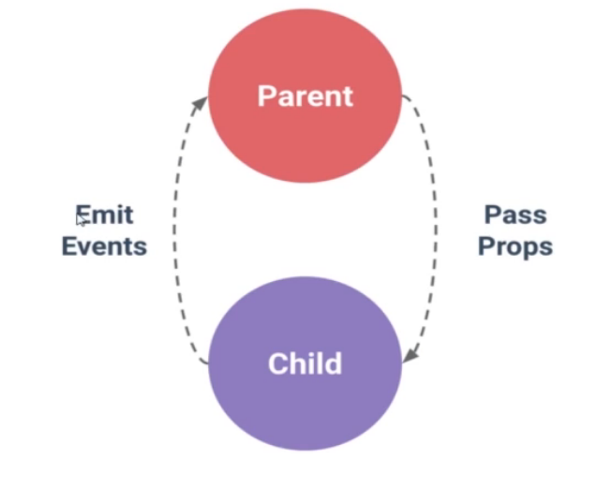

**非父子组件间的值传递**

使用VUEX

Vue提供使用发布定义模式(总线机制)

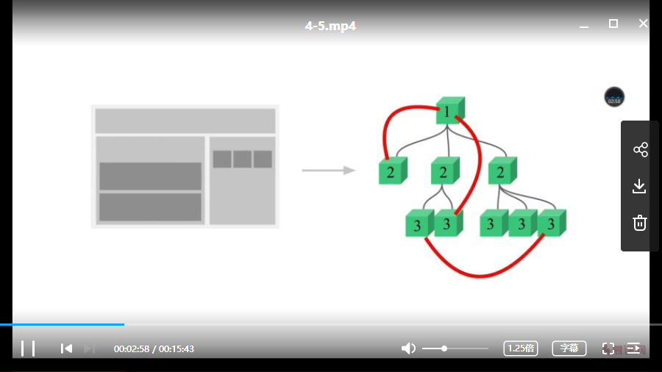

**动画**

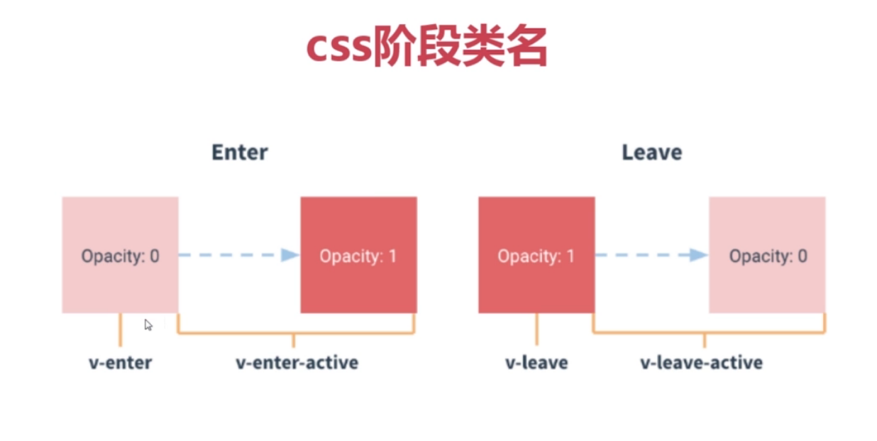

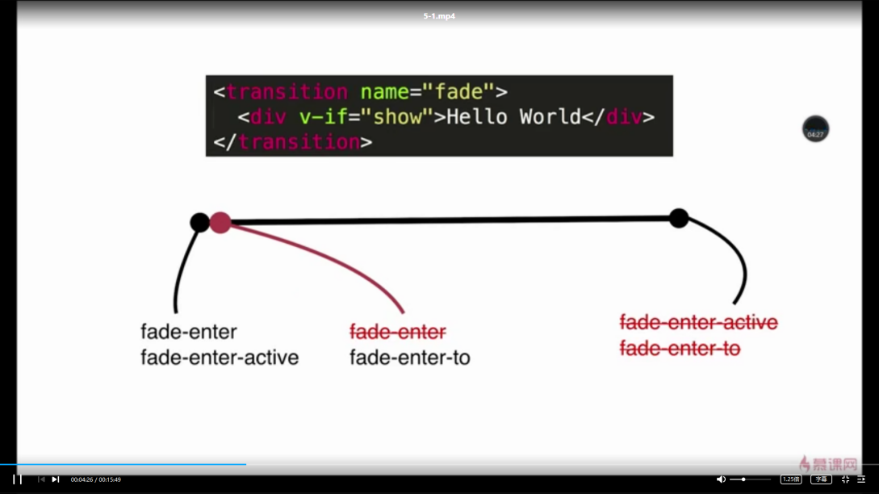

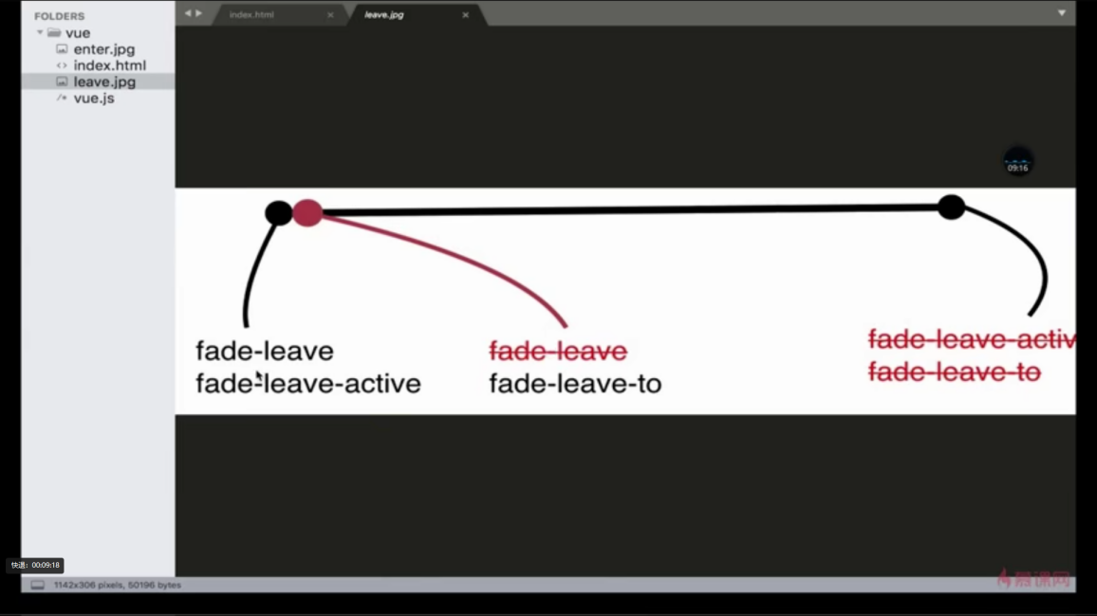

**vueX原理图**

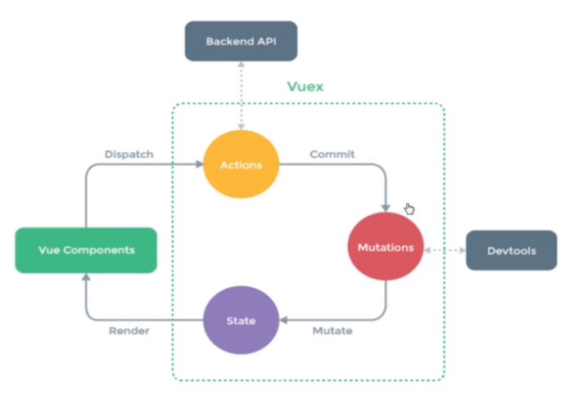

**多页面应用**

